中国铁矿石价格指数（CIOPI）

中国钢铁工业协会 2014年6月19日印发

一、进口铁矿石价格（OPI）
6月19日，进口铁矿石62%品位干基粉矿到岸价格为89.30美元/吨，环比每吨下降0.09美元，降幅为0.10%；当月平均价格为92.21美元/吨。
6月19日，进口铁矿石62%品位干基粉矿现货贸易人民币含税价格为659.70元/吨，环比每吨下降2.55元，降幅为0.39%，当月平均价格为680.00元/吨。
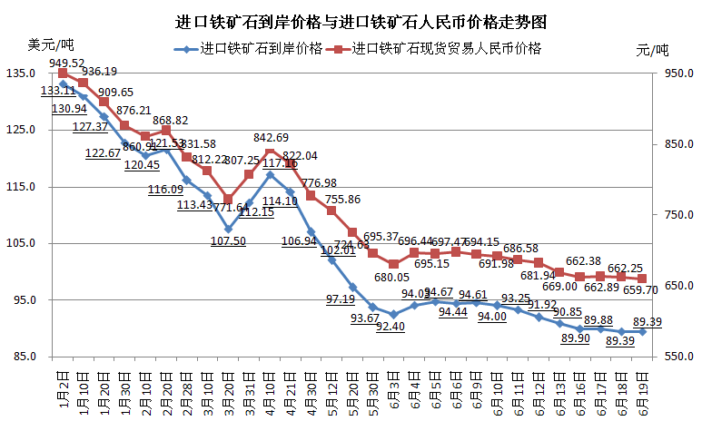
二、国产铁矿石价格
6月19日，国产铁矿石62%品位干基铁精矿含税价格为748.91元/吨，环比持平，比进口铁矿石高89.21元/吨，升高幅度为13.52%；当月平均价格为761.73元/吨，比进口铁矿石高81.73元/吨，升高幅度为12.02%。
6月19日，国产铁矿石65%品位干基铁精矿含税价格为840.89元/吨，环比持平，当月平均价格为856.79元/吨。
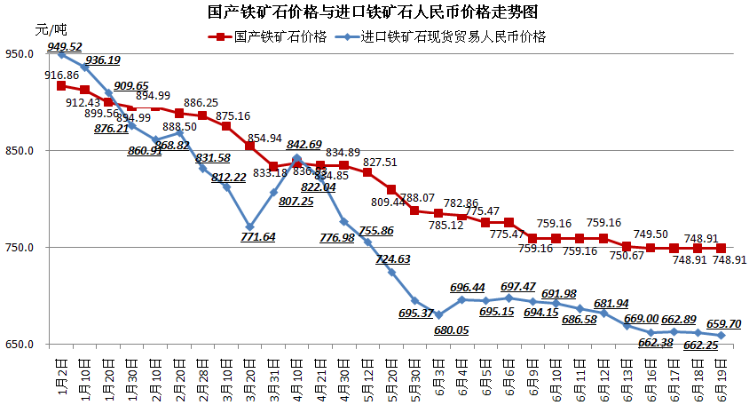
三、中国铁矿石价格指数（CIOPI）
6月19日，中国铁矿石价格指数（CIOPI）为318.29点，环比下降0.23点，降幅为0.07%。其中：国产铁矿石价格指数为291.04点，环比持平；进口铁矿石价格指数为330.62点，环比下降0.33点，降幅为0.10%。
